รายงานการปฏิบัติราชการประจำเดือน ธันวาคม 2566
งานอำนวยการ สภ.บางแพ ภ.จว.ราชบุรี
ตำรวจจิตอาสา สภ.บางแพ ร่วมกิจกรรมจิตอาสาพัฒนา เนื่องในวันคล้ายวันพระบรมราชสมภพ พระบาทสมเด็จพระบรมชนกาธิเบศร มหาภูมิพล อดุลยเดชมหาราช บรมนาถบพิตร และวันพ่อแห่งชาติ ซึ่งจัดกิจกรรมขึ้นในวันอังคารที่ ๕ ธันวาคม ๒๕๖๖ ณ ศูนย์พัฒนาเด็กเล็กชุมชนบ้านดอนเซ่ง หมู่ที่ ๑๐ ตำบลบางแพ อำเภอบางแพ จังหวัดราชบุรี (ข้อมูลบันทึก ณ วันที่ 12 มี.ค.67)

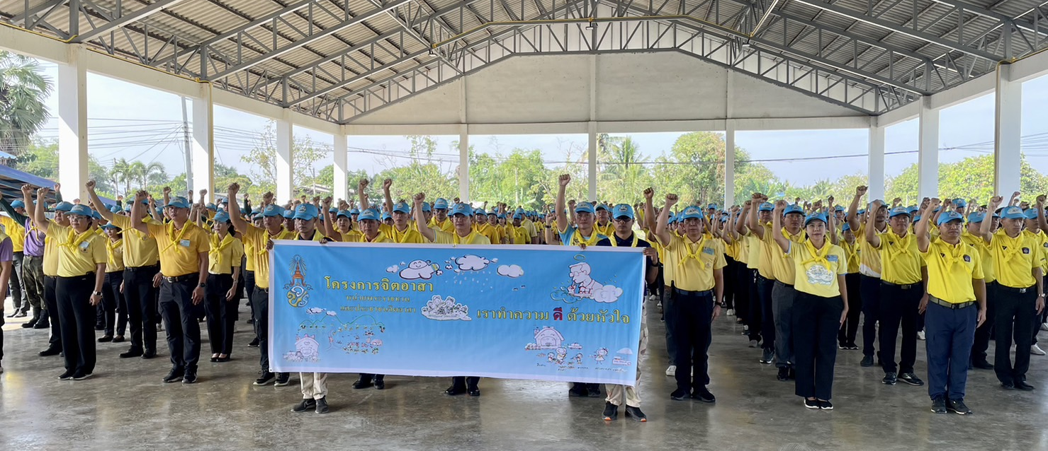

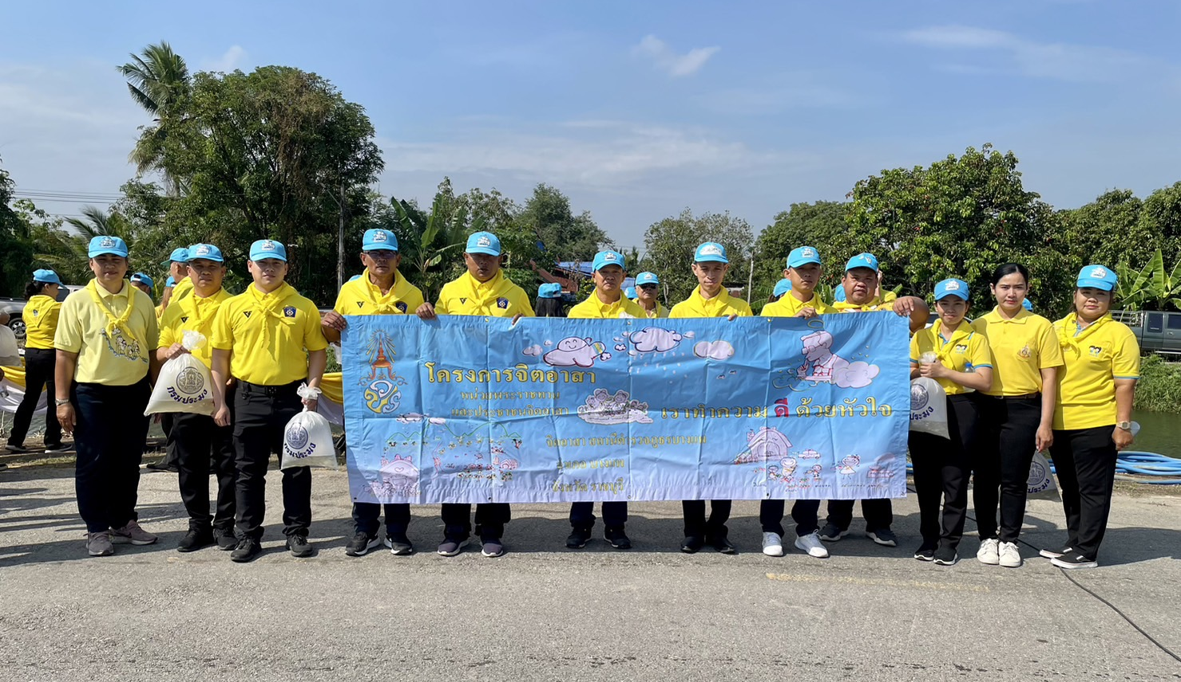

รายงานการปฏิบัติราชการประจำเดือน ธันวาคม 2566
งานอำนวยการ สภ.บางแพ ภ.จว.ราชบุรี
ข้าราชการตำรวจ สภ.บางแพ ร่วมกิจกรรมเคารพธงชาติ ทุกวันจันทร์ของสัปดาห์ที่เป็นวันทำการ ณ บริเวณด้านหน้า สภ.บางแพ
(ข้อมูลบันทึก ณ วันที่ มี.ค.67)

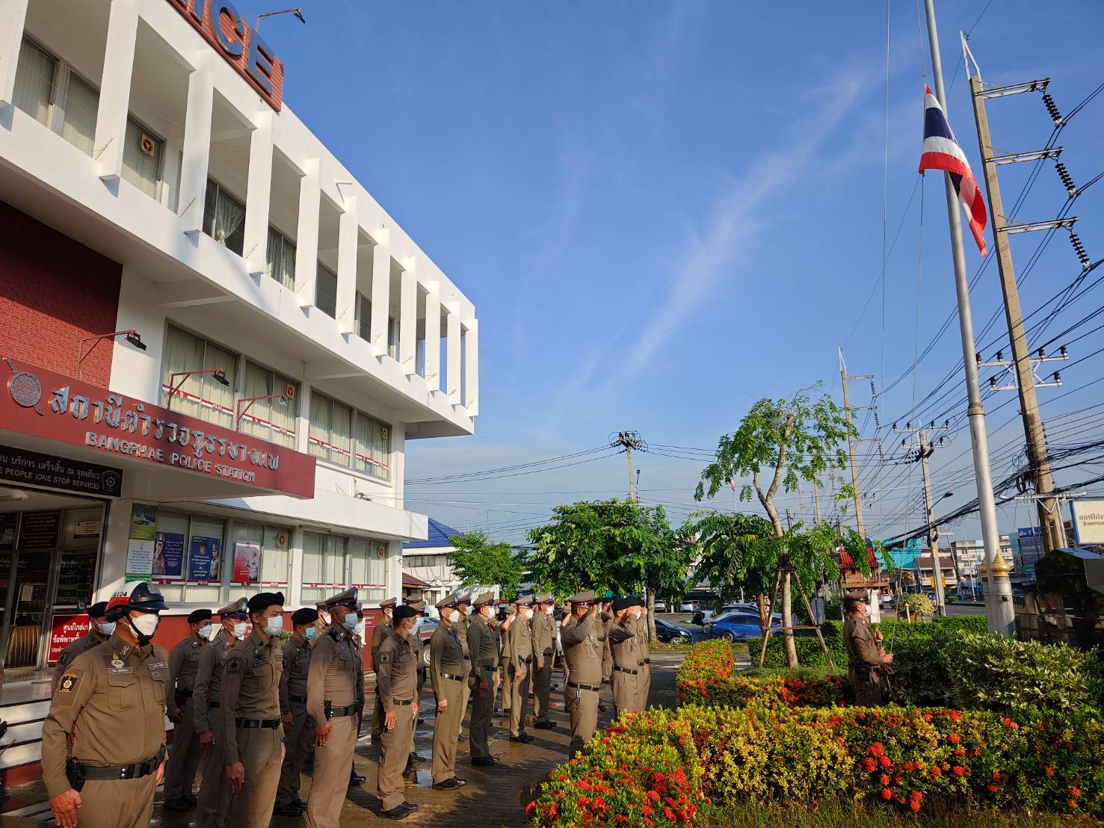

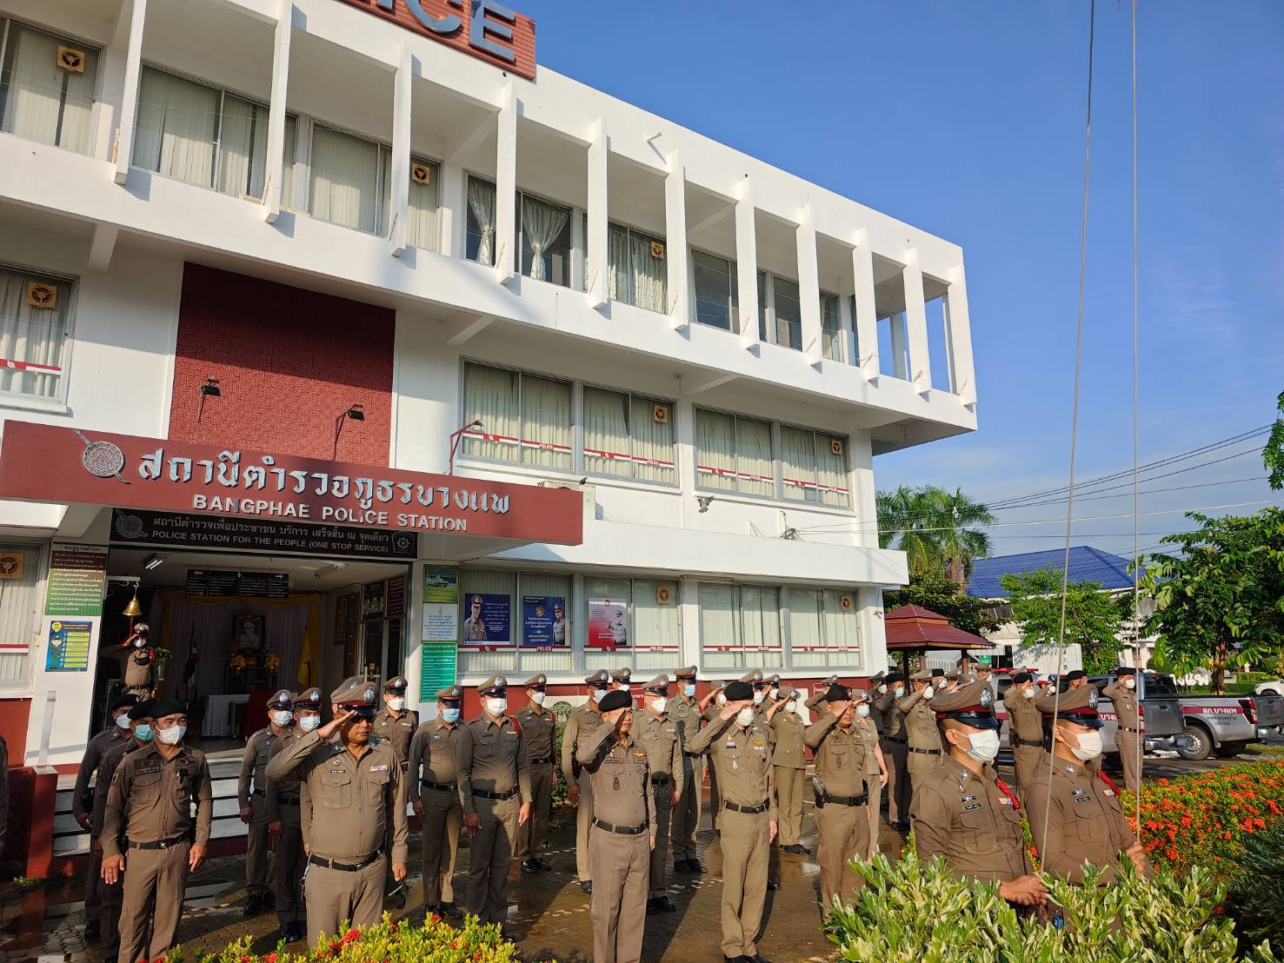

รายงานการปฏิบัติราชการประจำเดือน ธันวาคม 2566
งานอำนวยการ สภ.บางแพ ภ.จว.ราชบุรี
พ.ต.อ.สมมาตร จันทรัตน์ ผกก.สภ.บางแพ พร้อมข้าราชการตำรวจ สภ.บางแพ ร่วมประชุมประจำเดือน ธันวาคม ๒๕๖๖ เวลา ๑๐.๐๐ น.
ณ ห้อง ประชุม ชั้น ๓ สภ.บางแพ
(ข้อมูลบันทึก ณ วันที่ มี.ค.67)

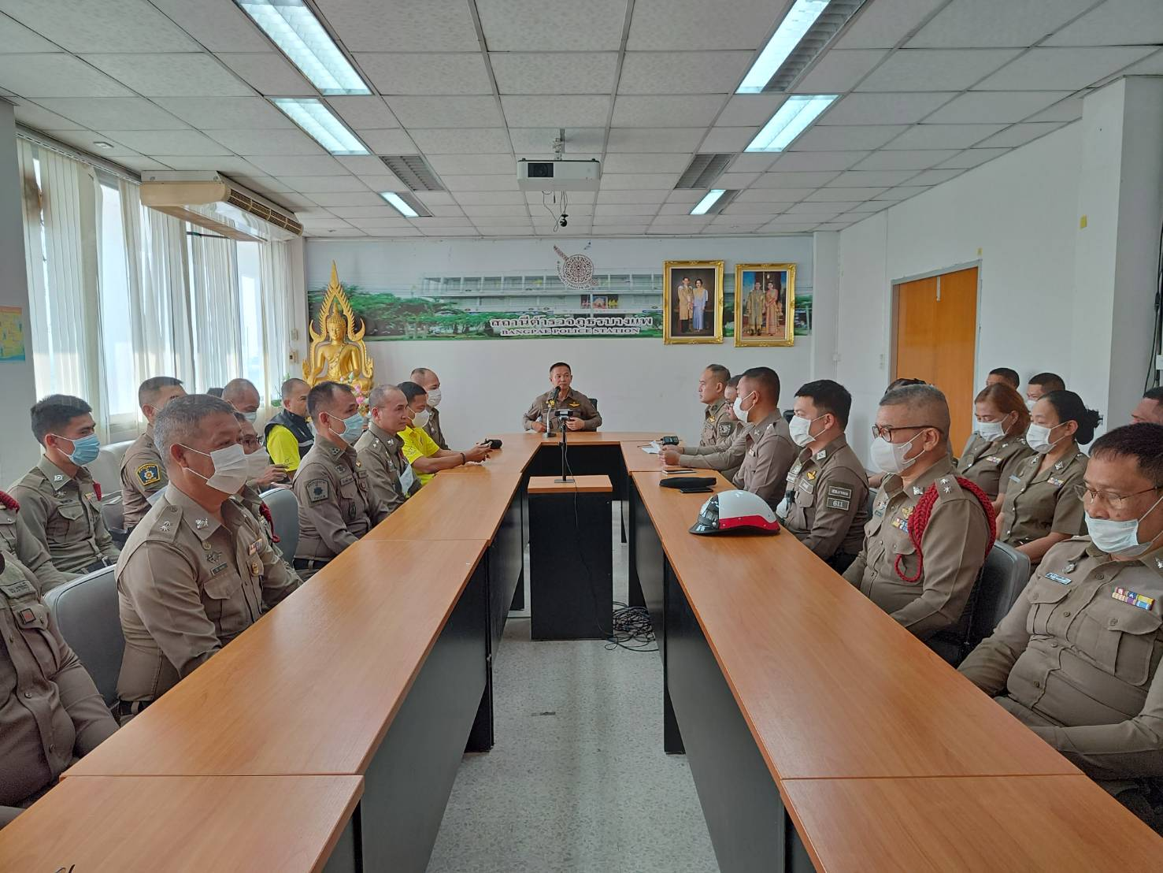

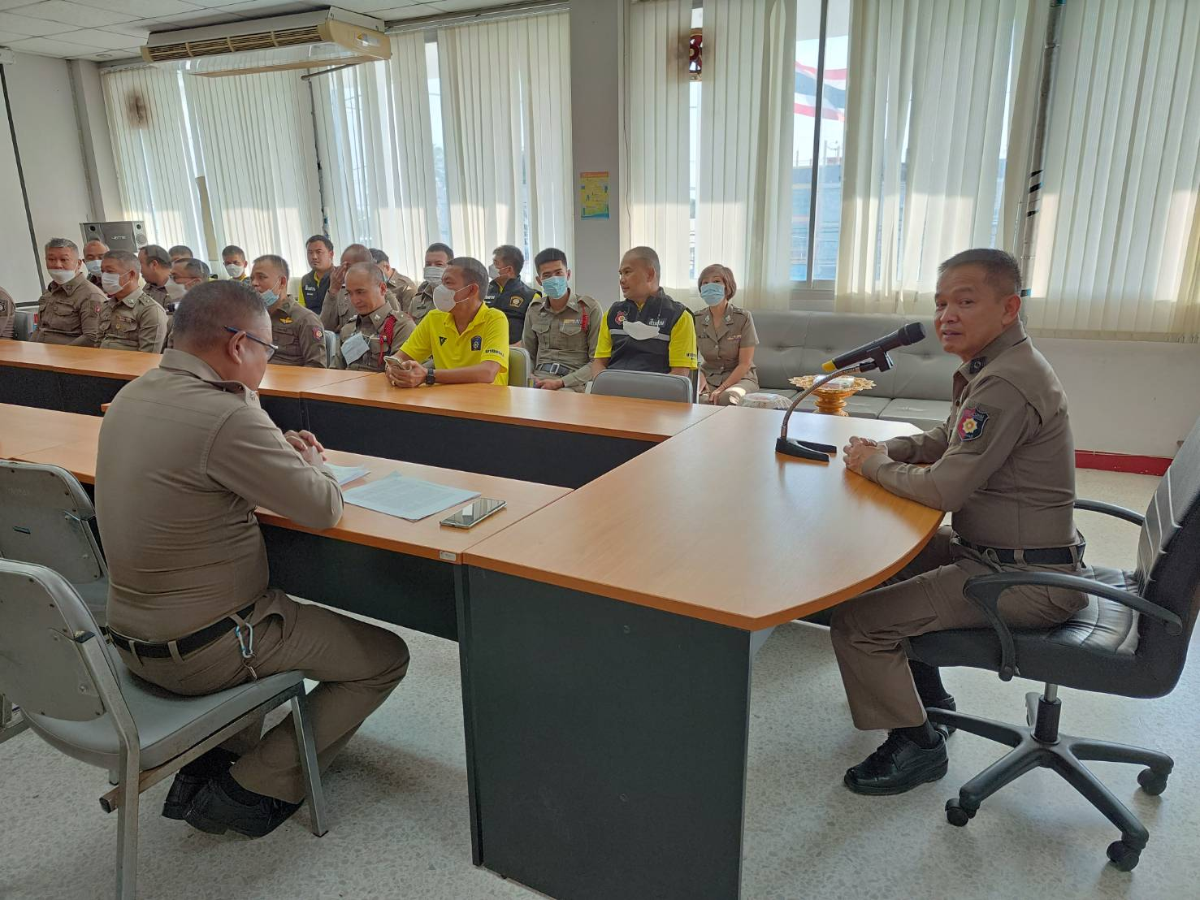

รายงานการปฏิบัติราชการประจำเดือน ธันวาคม 2566
งานอำนวยการ สภ.บางแพ
สถิติหนังสือรับ  (เรื่อง) | สถิติหนังสือส่ง  (เรื่อง) | สถิติการออกคำสั่ง  (คำสั่ง)
247 | 320 | 55

